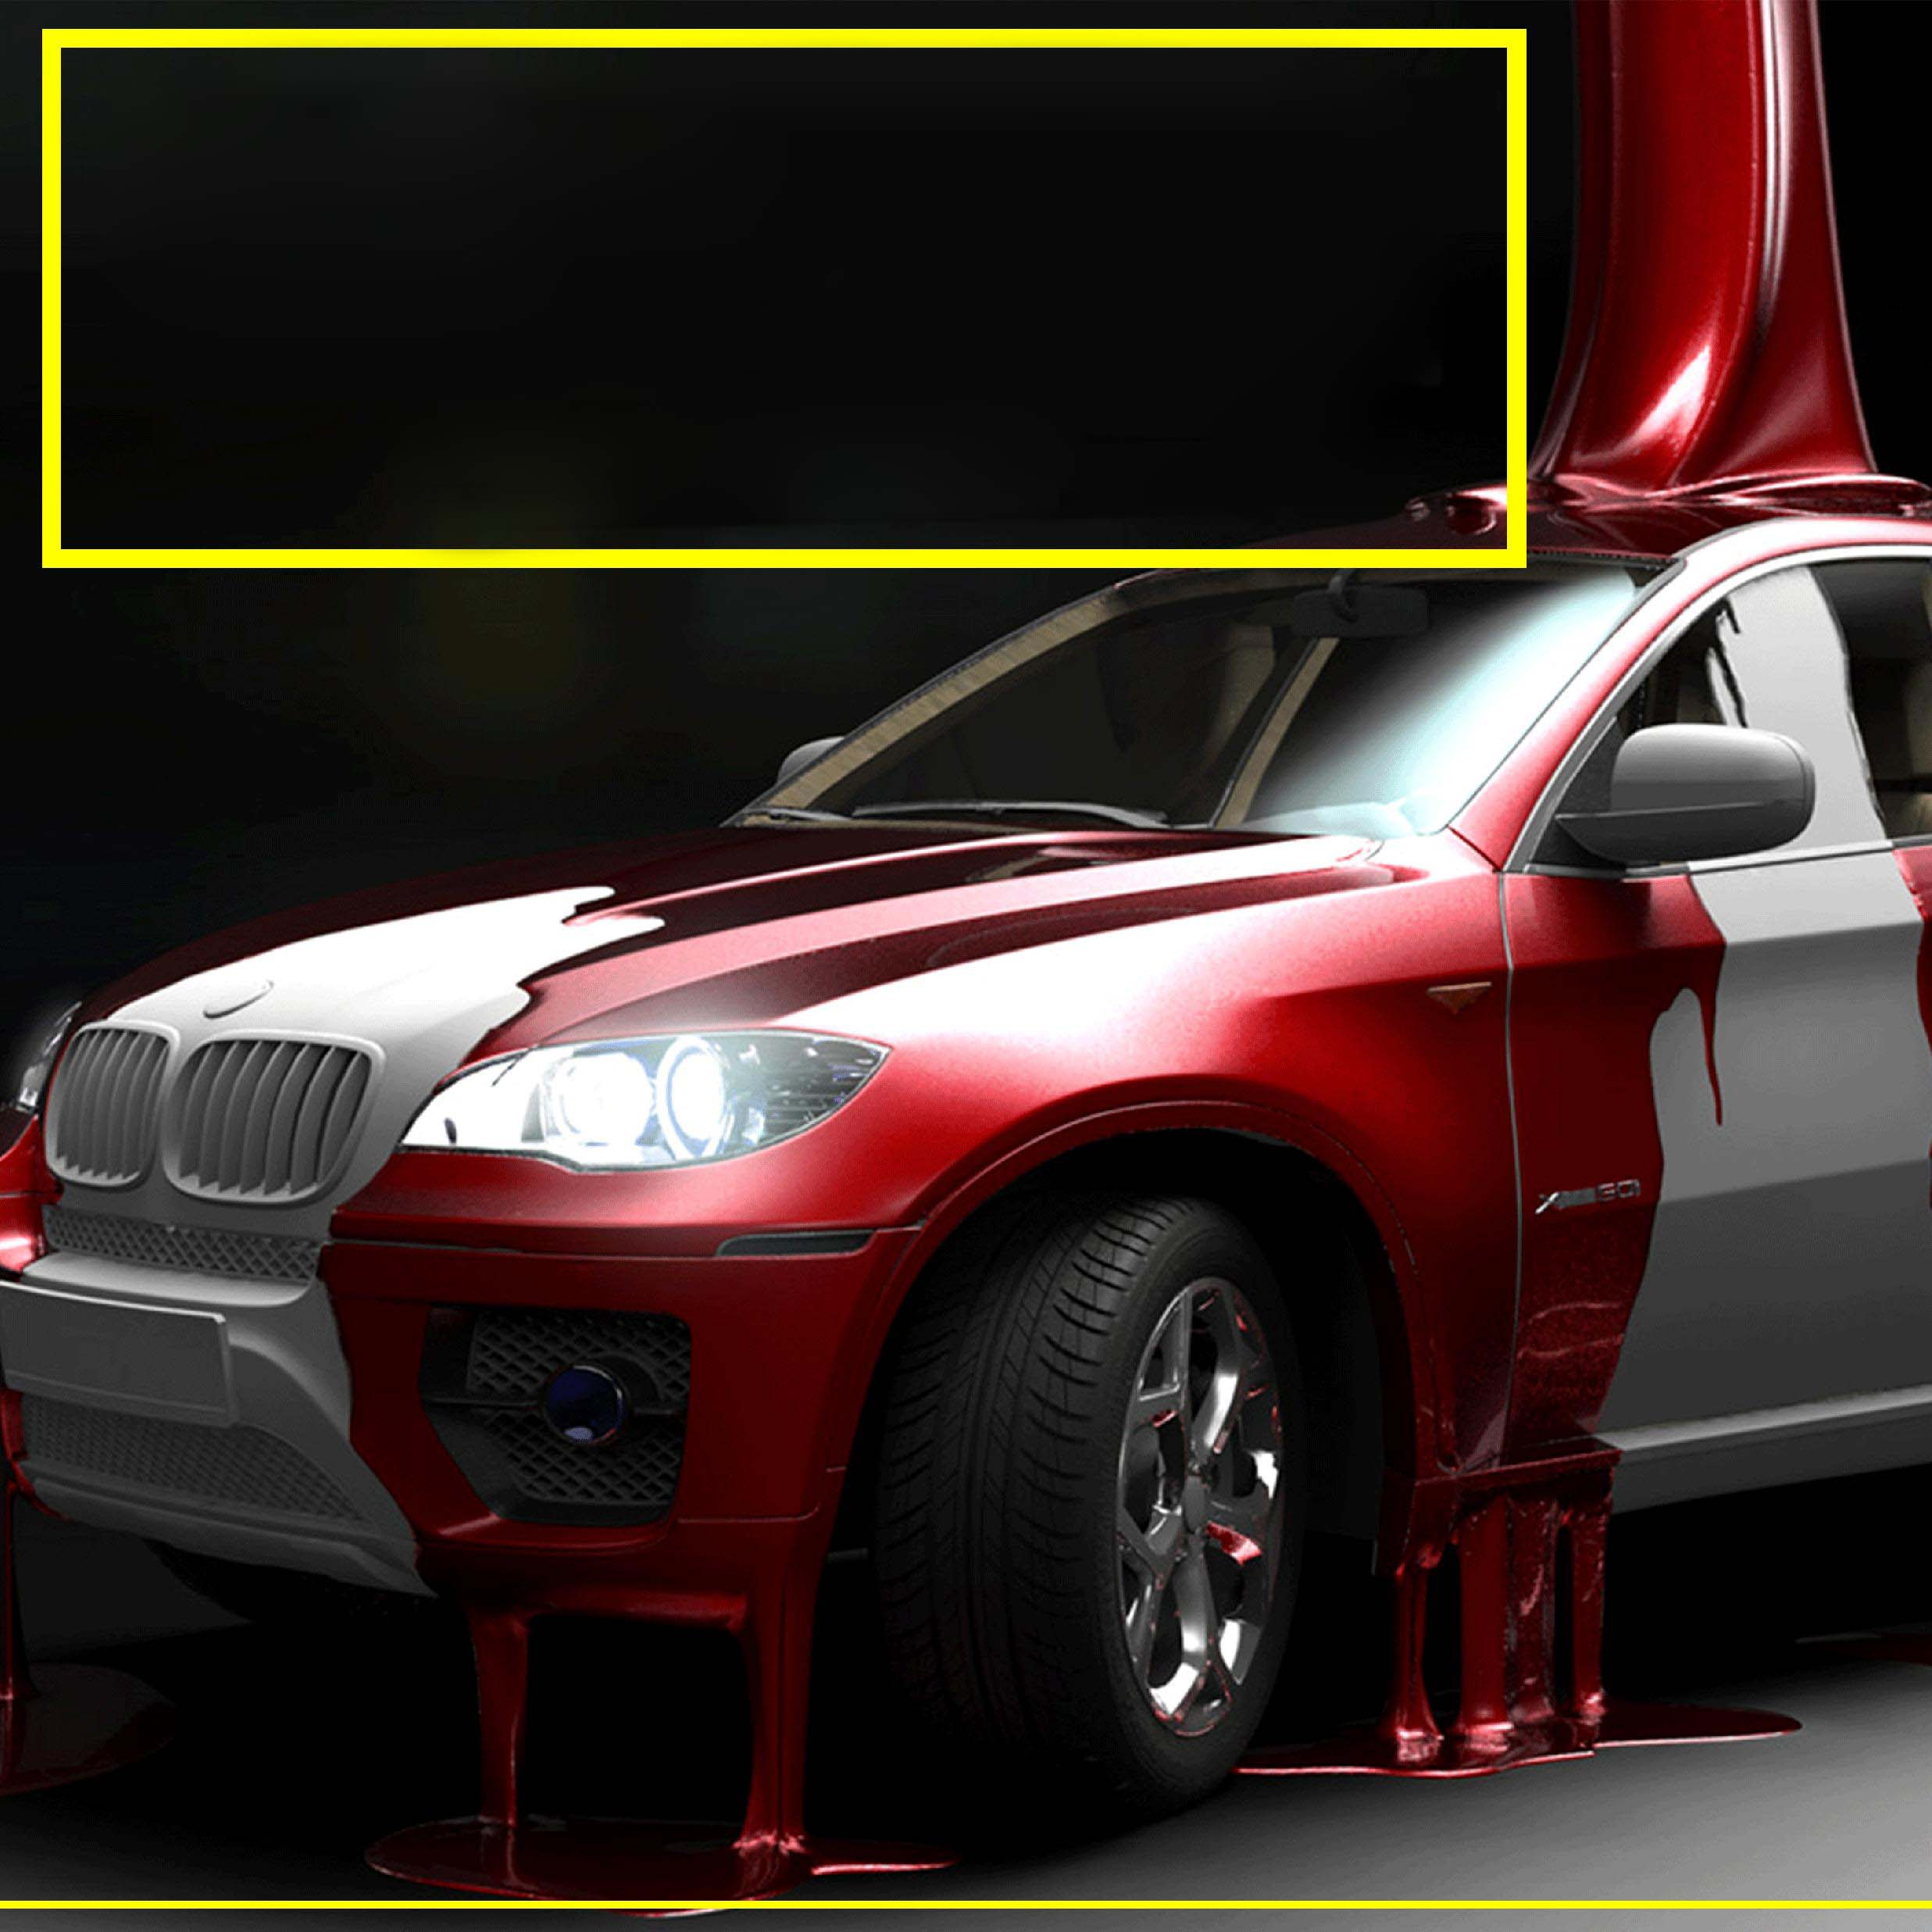

Lackentfernungsmittel

**„KRASKINET“**

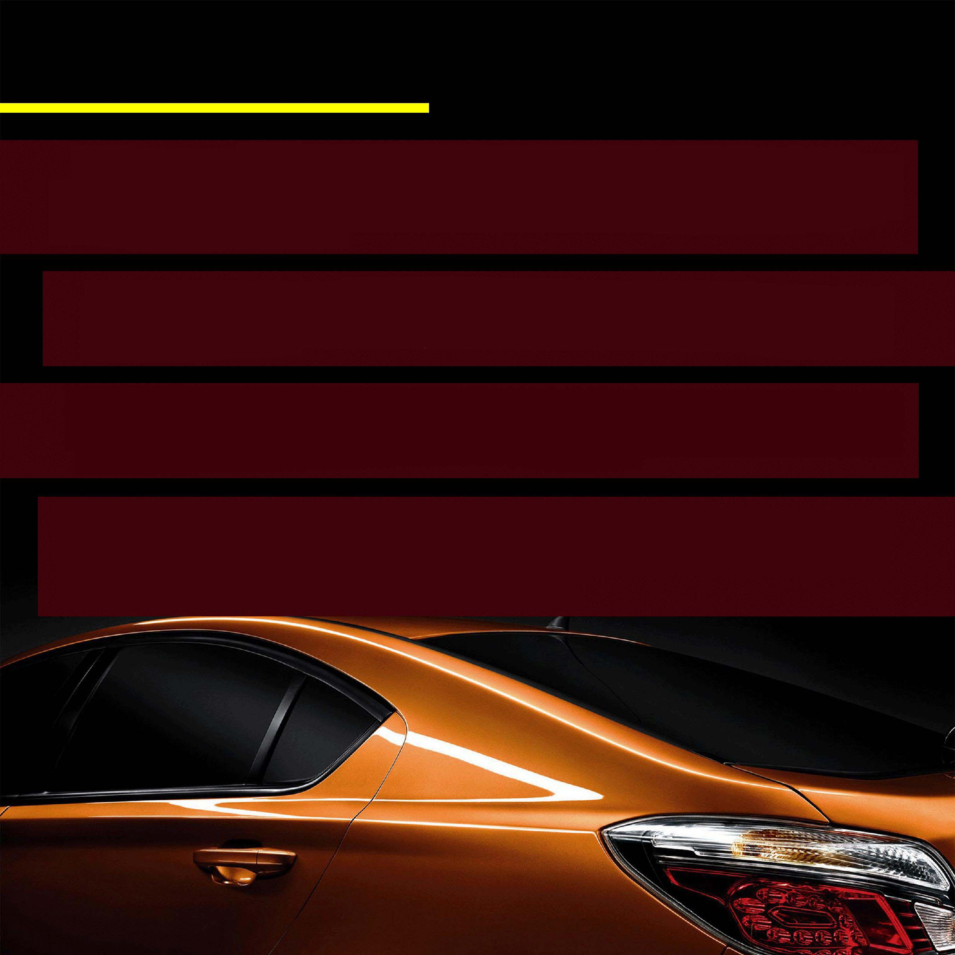

**Über das produkt**

Das Lackfarbenenfernungsmittel „KraskiNet“ ist eine einzigartige Mehrkomponentenzusammensetzung auf nicht sauer-alkalischer Basis, die keine identischen Analoga in der Welt hat.

Der Lackentferner verwandelt alte Lackfarben auf Metallen in trockene Späne, die danach leicht mit einer Bürste entfernt werden können.

Er entfernt bei einer Auftragung gleichzeitig 2 bis 3 Schichten (Lack, Lackfarbe, Grund). Er reagiert nicht mit Metall und verursacht keine Korrosion.

Vor der Auftragung ist keine zusätzliche Flächenvorbereitung erforderlich. Nach der Lackfarbenentfernung von der Oberfläche wird die Oberfläche mit einfachem Lösungsmittel entfettet.

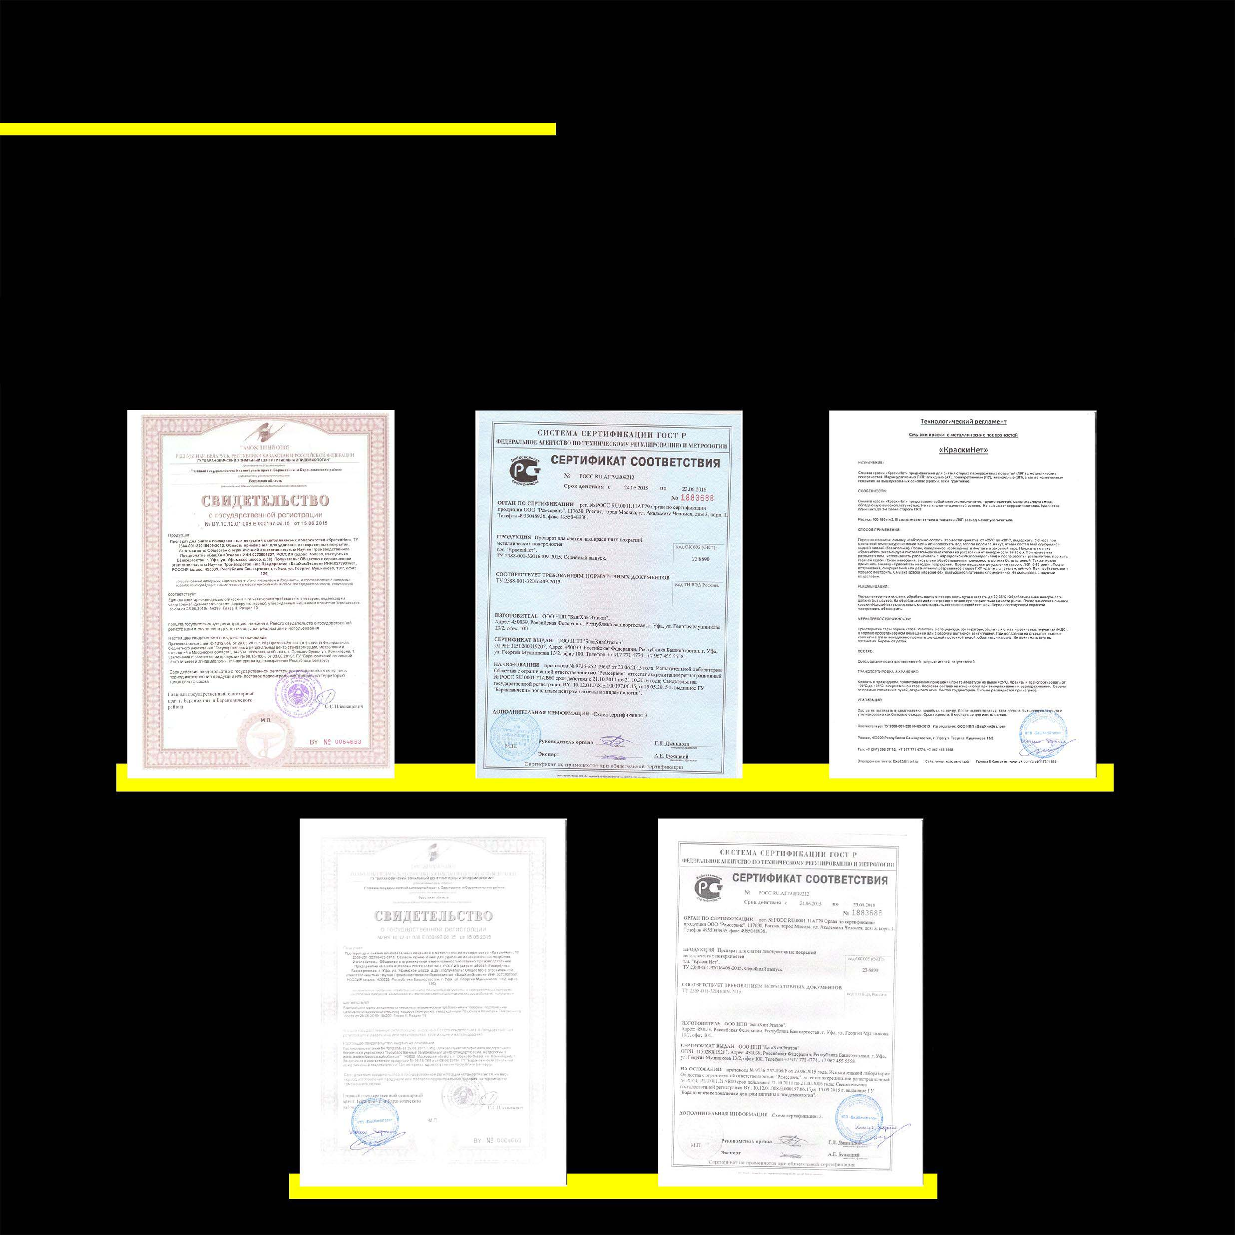

**ZERTIFIKATE**

Mit der Entwicklung des Mittels „KraskiNet“ befasste sich eine Gelehrtengruppe aus der Stadt Ufa im Bestande des wissenschaftlichen Produktionsbetriebs OOO Baschchimetalon. Das hohe Qualitätsniveau ist dokumentarisch durch Bescheinigungen und Zertifikate bestätigt:

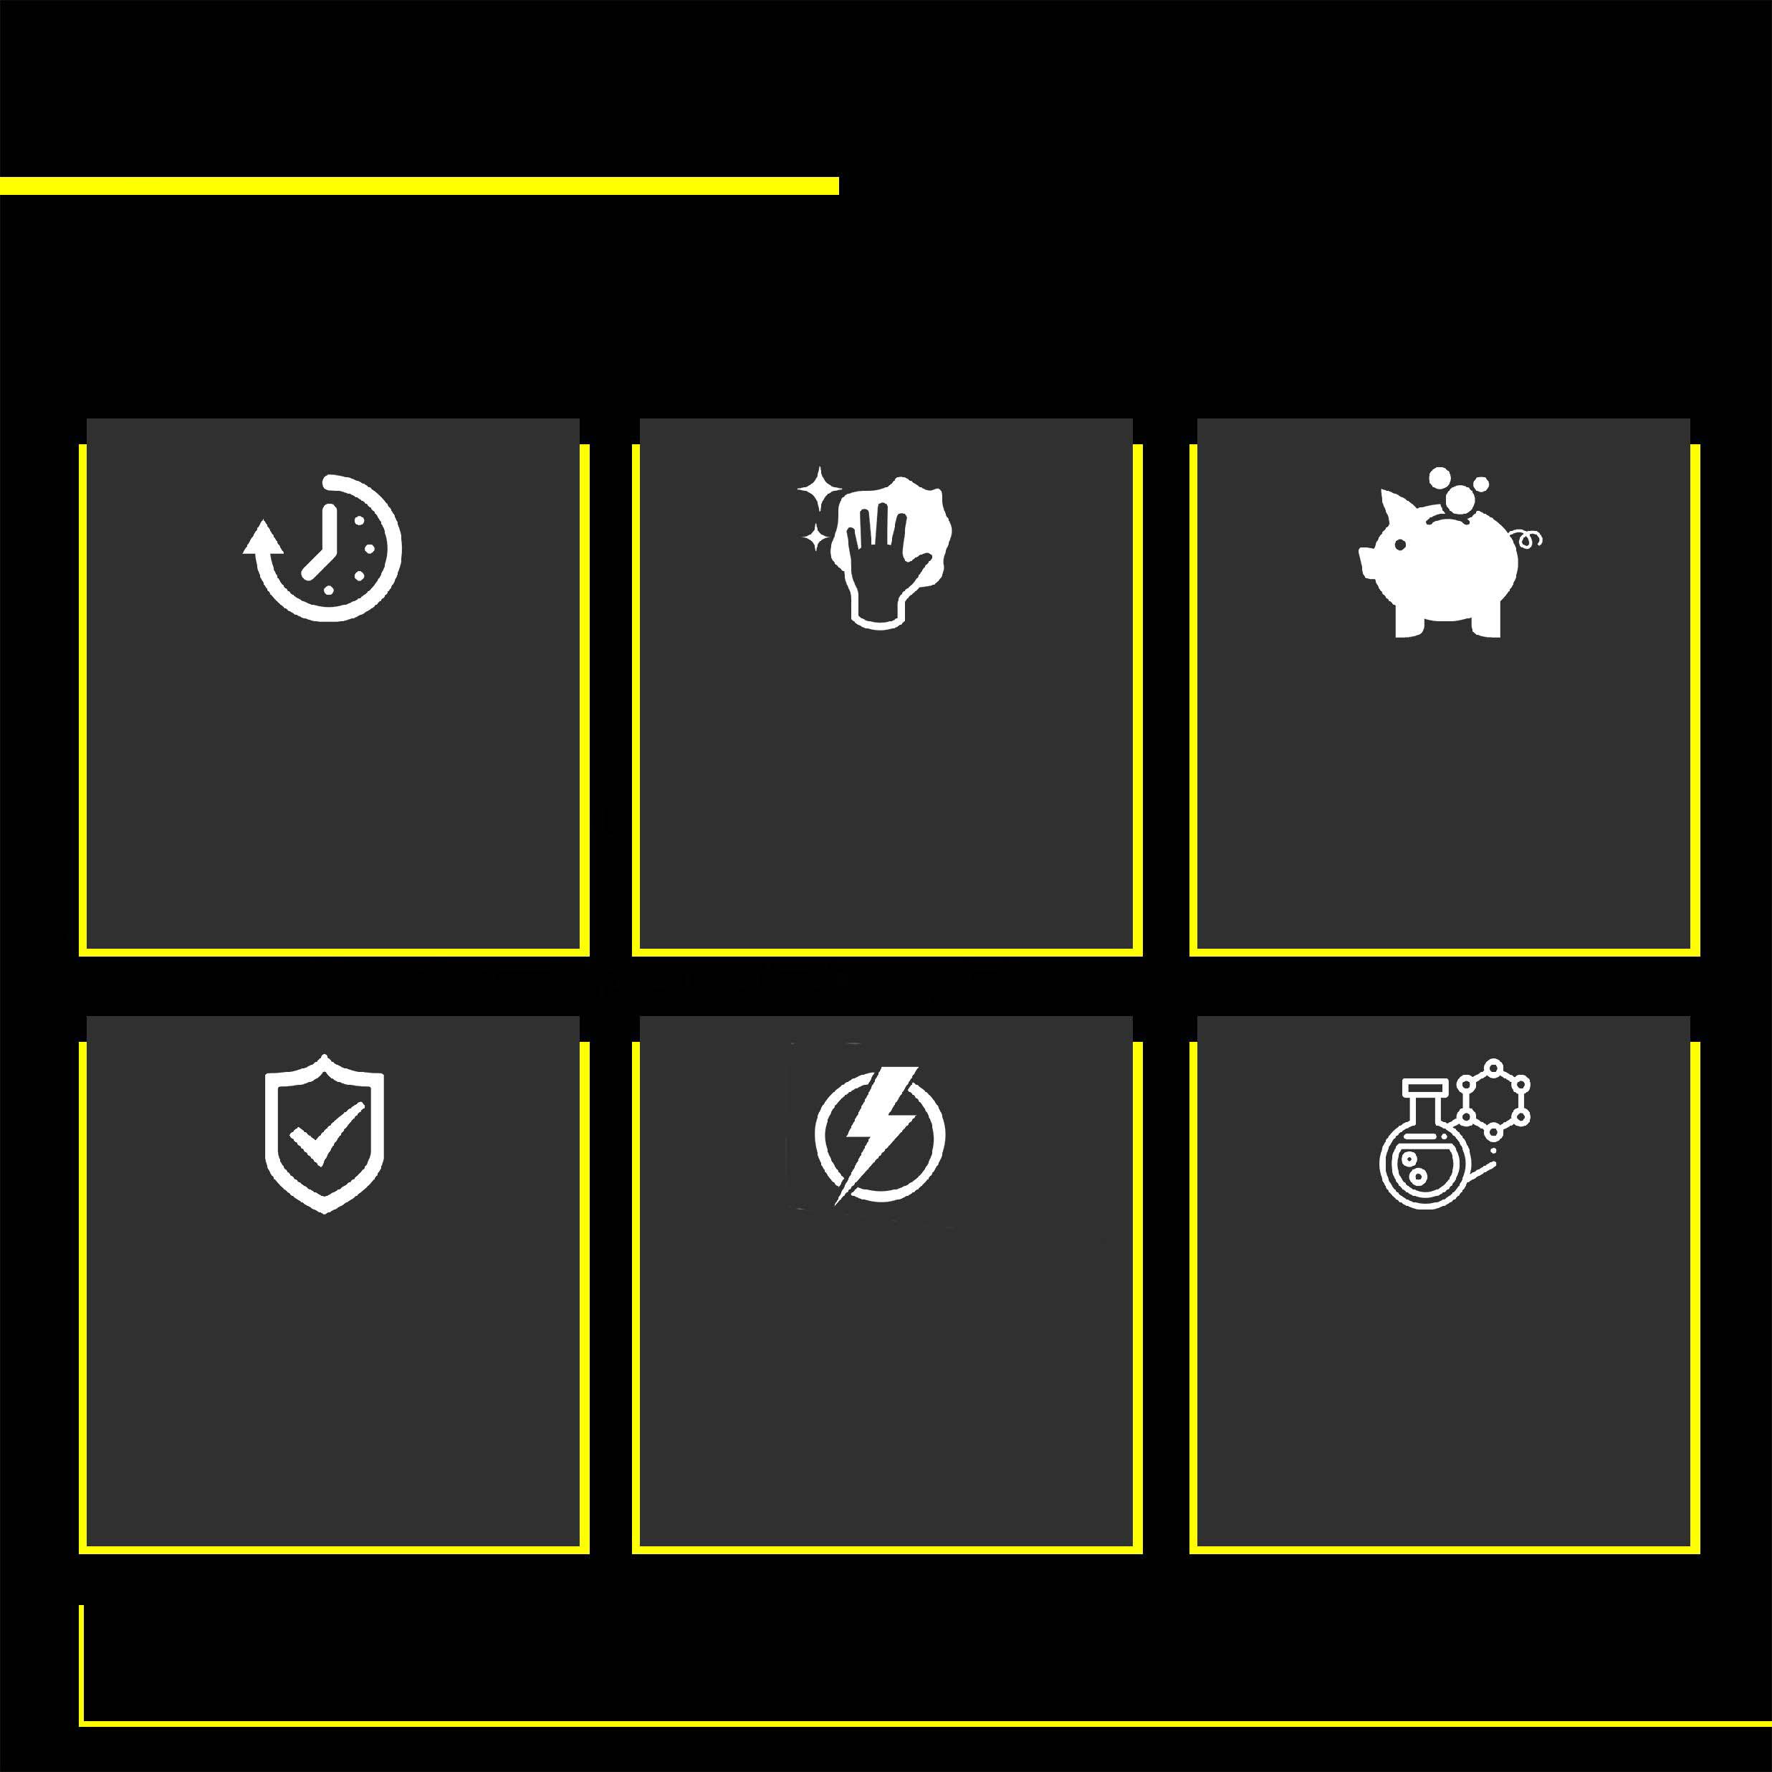

**VORTEILE**

Der Lackfarbenentferner „KraskiNet“ ist wirklich ein einzigartiges Mittel. Wir zählen lediglich einige der Gründe auf, aus welchen dieses Lackfarbenentfernungsmittel zu wählen ist.

Sie sparen Zeit und Kräfte, weil dieses Mittel den Prozess der Entfernung der alten Lackfarbe wesentlich beschleunigt.

Es ist keine dauernde Oberflächenvorbereitung erforderlich. Eine übliche Entfettung ist vollauf ausreichend.

Wesentliche Einsparung! Die Selbstkosten von Instandsetzungsarbeiten sind minimal.

Schonende Behandlung!

Das Mittel reduziert nicht die Metallstärke im Vergleich zur Sandstrahlbehandlung.

Blitzschnelle Entfernung! Insgesamt nur 10 Minuten, und keine Spur von der alten Lackfarbenbeschichtung.

Keine sauer-alkalischer Basis. Die Metalloberfläche wird zuverlässig gegen Korrosion und Abstoßung der Lackfarbenschicht geschützt.

Eine Wahl zu Gunsten von „KraskiNet“ bedeutet Bevorzugung eines hochwertigen und innovativen Produktes, das gefahrlos für Ihr Auto ist.

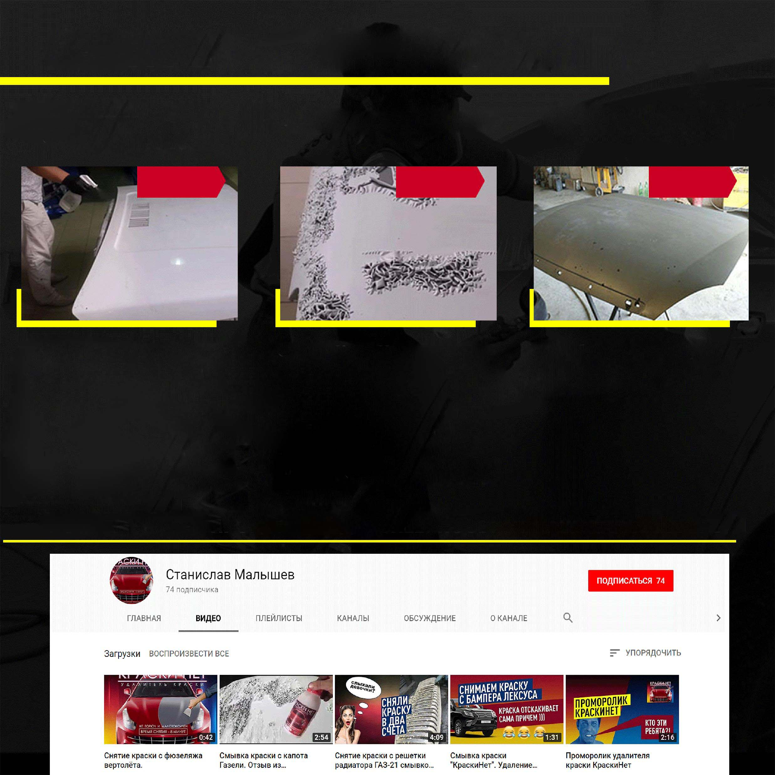

**WIE FUNKZIONIERT „KraskiNet“**

**DAS MITTEL AUF DIE OBERFLÄCHE AUFTRAGEN (KEINE VORBEHANDLUNG ERFORDERLICH)**

**WENN SIE VON DIESEM PROZESS MEHR ERFAHREN MÖCHTEN, BESUCHEN SIE UNSEREN YOUTUBE-KANAL!**

Die Haltezeit bis zur Entfernung der alten Lackfarbenschicht beträgt ca. 8- 10 Minuten. In Abhängigkeit von dem Typ der Lackfarbenschicht hebt der Lackfarbenentferner „KraskiNet“ die Lackfarbe als Späne oder Lagen auf, in seltenen Fällen wird die Lackfarbe aufgeweicht. Es wird keine Metallkorrosion auf der behandelten Fläche verursacht.

Das Mittel „KraskiNet“ dringt durch Lackfarbenschichten ein und stoßt sie von der Oberfläche ab. Die abgeblätterte Farbe klebt nicht an die behandelte Oberfläche zurück! Sie wird auf beliebige zugängliche Weise (mit Luft, Spatel oder Bürste) entfernt.

Nach der Oberflächenentfettung mit einem Lösungsmittel ist das Teil zum weiteren Anstrich bereit.

**DIE LACKFARBE VON DER OBERFLÄCHE ENTFERNEN**

**DIE OBERFLÄCHE MIT EINFACHEM LÖSUNGSMITTEL ENTFETTEN**

**SCHRITT 1**

**SCHRITT 2**

**SCHRITT 3**

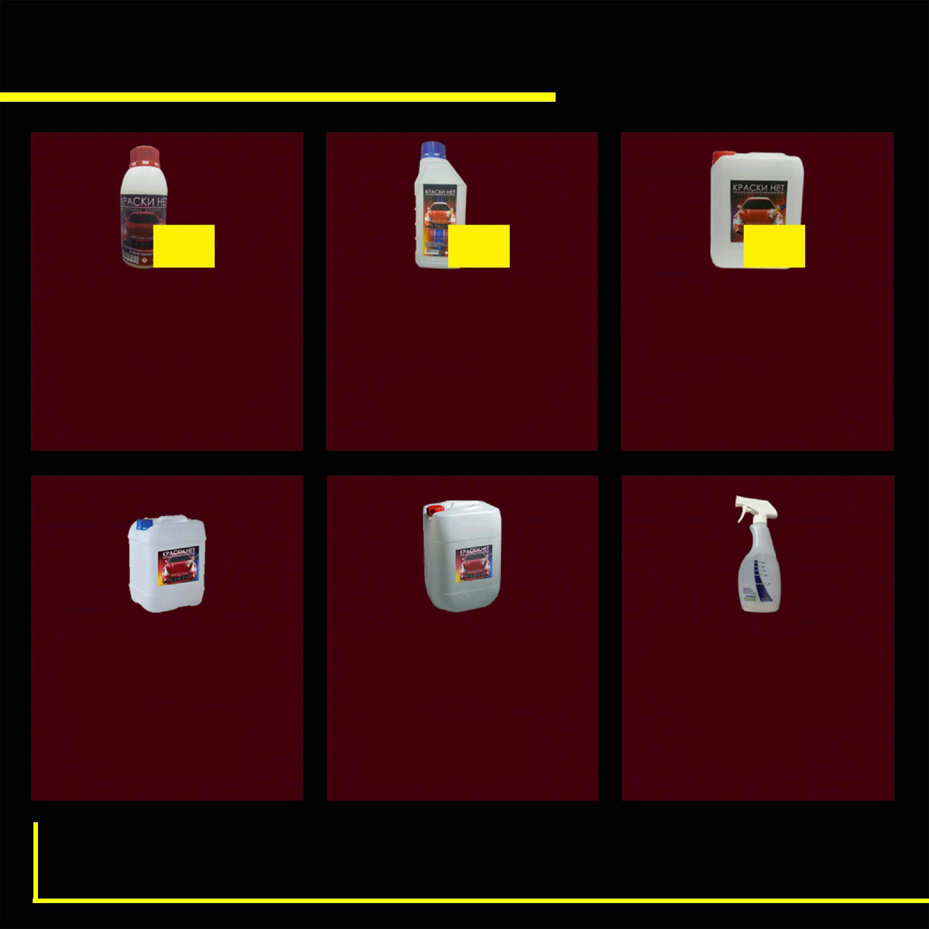

**PRODUKTABPACKEN**

Durchschnittsverbrauch des Mittels beträgt 150 bis 200 g/m2. Gegenwärtig wird der Lackfarbenentferner „KraskiNet“ in Plastikkanistern je 1,2 und 6 kg produziert.

**Minimale Losgröße 15 Stück**

**Minimale Losgröße 16 Stück**

**Minimale Losgröße 2 Stück**

Lackfarbenentferner „KraskiNet“

Polypropylenkanister 0,6 kg

**360 RUR**

Lackfarbenentferner „KraskiNet“

Polypropylenkanister 1,2 kg

**720 RUR**

Lackfarbenentferner „KraskiNet“

Polypropylenkanister 6 kg

**3.600 RUR**

Lackfarbenentferner „KraskiNet“

Polypropylenkanister 10 kg

**6.000 RUR**

Lackfarbenentferner „KraskiNet“

Polypropylenkanister 20 kg

**12.000 RUR**

Zerstäuber 500 ml

**200 RUR**

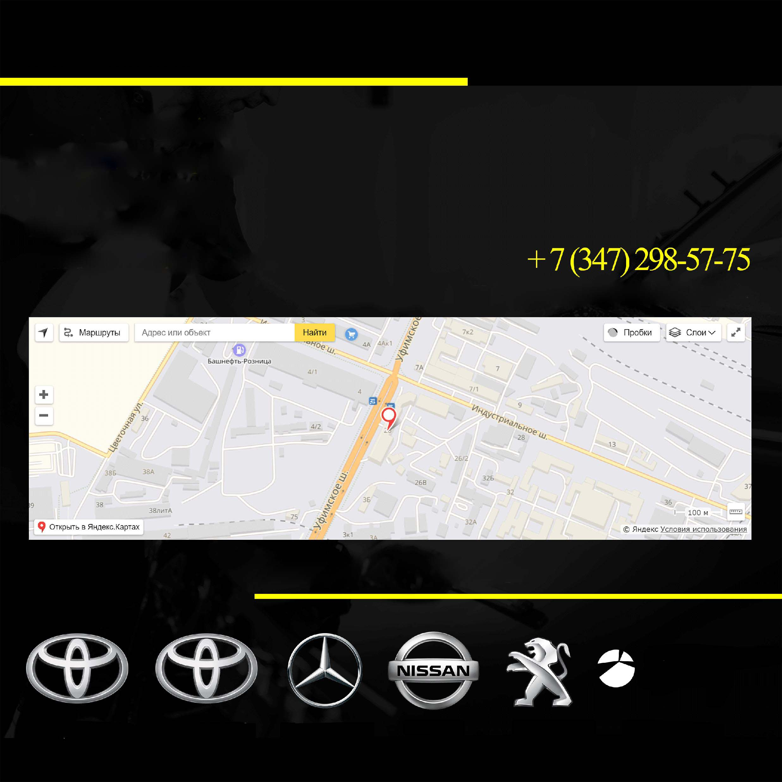

**KONTAKTE**

E-Mail: bxe02@mail.ru

Unsere Internetseite: [www.краскинет.рф](http://www.краскинет.рф)

Instagram: /kraski_net

VKontakte: /kraskinet

YouTube: Stanislav Malischew

**UNSERE PARTNER**

Industrialnoje Chaussee 26, Ufa, Russland

**ВЕРТОЛЕТЫ РОССИИ**

**HUBSCHRAUBER**

**RUSSLANDS**

**PEUGEOT TAN-AVTO**

**NISSAN BASCHAVTOKOM**

**ART-MOTORS**

**MB**

**TOYOTA-ZENTRUM PERM**

**TOYOTA-ZENTRUM UFA**